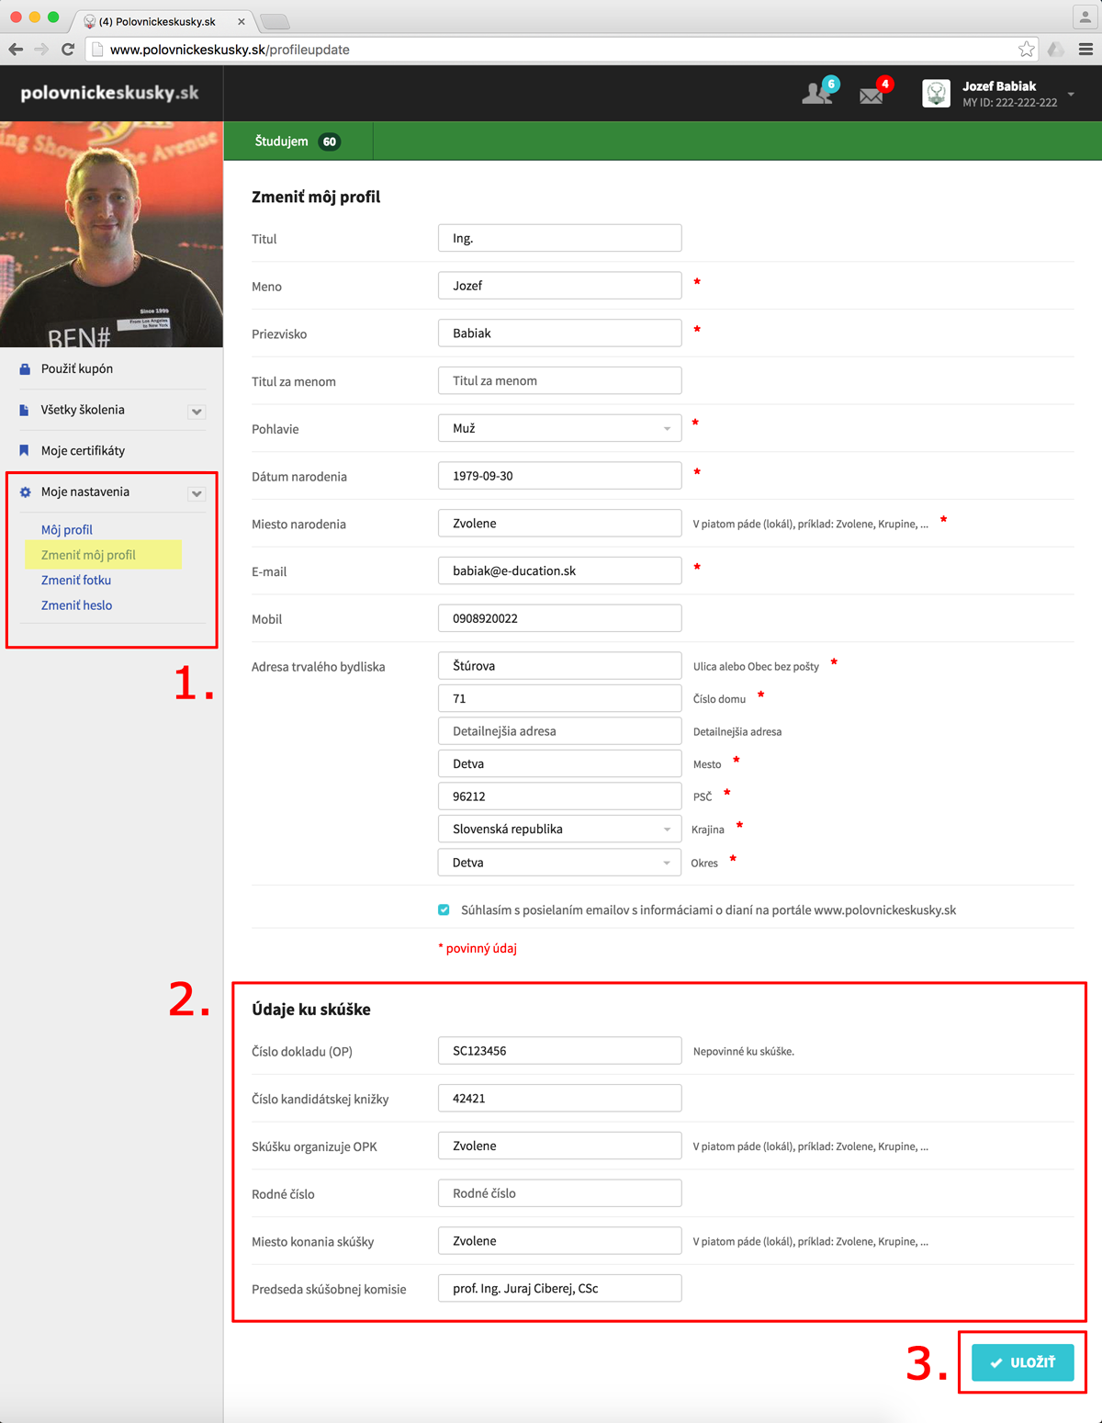

**ŤAHÁK č. 1: Úprava profilu kandidáta**

Pred skúškou je povinný každý kandidát upraviť si svoj profil tak, aby sa údaje z profilu zobrazili na vysvedčení správne!

Kandidát sa prihlási na portáli [www.polovnickeskusky.sk](http://www.polovnickeskusky.sk) so svojimi prihlasovacími údajmi.

**Krok 1**

Kandidát klikne v ľavom menu na položku **Moje nastavenia** a následne na položku **Zmeniť môj profil**.

**Krok 2**

V časti **Údaje ku skúške** vyplní kandidát údaje podľa pokynov predsedu skúšobnej komisie. Dôležité je, aby kandidát vyplnil pole **Skúšku organizuje OPK** v piatom páde (lokál), napr. Zvolene, Krupine, atď. Tak isto aj pole **Miesto konania skúšky**.

**Krok 3**

Všetky zmeny je potrebné uložiť kliknutím na tlačidlo **Uložiť**.

Upozornenie! Predseda komisie a pomocní komisári sú povinní kontrolovať vkladané údaje kandidátov na základe platného občianskeho preukazu.

Infolinka počas skúšky: **0907 35 77 22**